垃圾分类手牵手走进童心世界
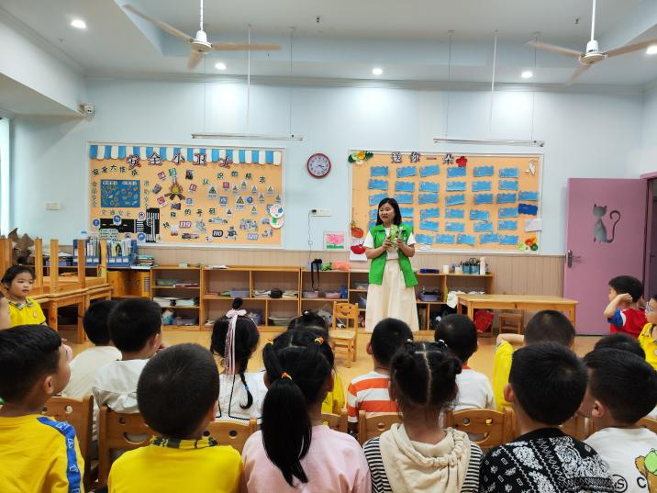

垃圾分类指导员们给小朋友们讲解垃圾分类知识
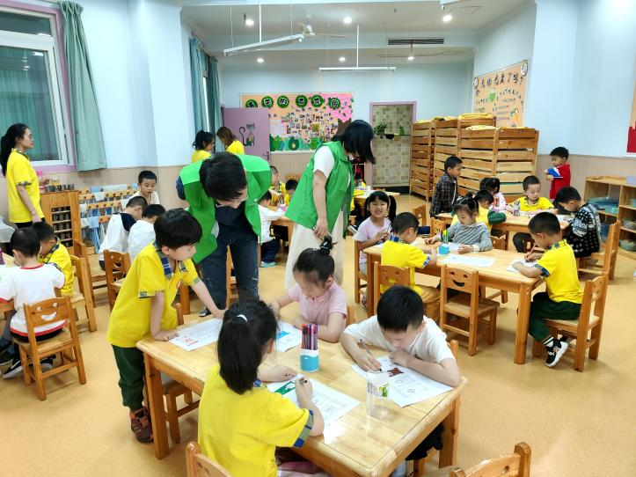

小朋友们在画垃圾分类的画
为了引导辖区家长及孩子们能正确分类垃圾，真正做到助推垃圾分类工作。4月25日，新山村街道光明社区冶建社区联合长河原春风幼儿园，在幼儿园内开展“童心执笔垃圾分类，合力彩绘和美家园”宣传教育活动，旨在让小朋友们从小树立良好的环保意识，培养正确的垃圾分类习惯，进一步助推垃圾分类工作，共同爱护美好环境。
活动开始，垃圾分类指导员们化身为垃圾分类知识宣传员，为孩子们讲解垃圾分类相关知识，他们用简单易懂的讲解和实操相结合的方式为孩子们进行垃圾分类的演示，详细介绍了可回收物、有害垃圾、厨余垃圾、其他垃圾是怎么分类的，以及四种垃圾不同的处理方式，特别是将小朋友们日常生活中常见的垃圾一一讲解，教会他们怎么分类。孩子们听得很认真，每当提出互动问题，他们纷纷举手抢答，现场学习气氛浓厚。
社区工作人员还准备了垃圾分类趣味卡片、小垃圾桶等游戏道具，通过开展游戏互动，巩固孩子们刚学会的知识，提高对垃圾分类的认知。
通过此次宣传活动，培养了孩子们从小养成垃圾分类的好习惯，同时用学到的知识和方法带动家庭成员更好地做好家庭垃圾分类，让环保意识深入人心。

